Муниципальное учреждение дополнительного образования
«Детский эколого-биологический центр г. Черемхово»

«Утверждаю» «Согласовано» «Рекомендовано»
Директор МУДО ДЭБЦ Зам. по УМР МС протокол №__
__________Матвеева В.В. _______Толстикова С.Н. «___»______20__ г.

Методическая разработка
Игра путешествие
«CANIS CITI»
( Правила безопасного общения с собакой)

Автор: Козырина Елена Викторовна,
педагог доп. образования
МУДО ДЭБЦ г. Черемхово
Ι квалиф. категории
Консультант: Минченко Ю.С.,
методист естественнонаучного
направления

Черемхово, 2018

Содержание

Введение…………………………………………………………….3
Методическое обеспечение……………………………………….4
Основная часть Игра путешествие «CANIS CITI».……………...5
Заключение………………………………………………………11
Список использованных источников ……..…………………….12
Приложение 1 Карточки «Поведение собак»…... ……………14
Приложение 2 Карточка «Жетон» ………………………………16
Приложение 3 Карточки «Черное и белое»……………………17
Приложение 4 Карточки вопросы к игре «Черное и белое»…18
Приложение 5 Примерные памятки…….…...…………………19
Приложение 6Карточки для жеребьевки…...…………………...20
Приложение 7 Грамоты………………………………………….21

Введение
В 21 веке все стремительно развивается и меняется, нас окружает большое количество машин, компьютерных технологий, огромное значение сейчас в нашей жизни занимают гаджеты, и как ни странно среди всего этого распространилась «мода» на собак. Но собака это не модный гаджет, о котором можно забыть, как только он вышел из моды, а зубастое со своим характером существо которое может укусить, напугать, и ни кто не будет разбираться, и выяснять, почему собака так поступила. Поэтому нужно учить наших детей правилам поведения с этим животным. Игра путешествие «CANIS CITI» позволяет ненавязчиво познакомить детей с техникой безопасности при общении с собакой.
Одним из основных этапов в воспитании ребенка является игра. Игра это основной и естественный вид детской деятельности. Одной из таких форм является игра путешествие. Игра «CANIS CITI» построена в форме путешествия по станциям и состоит из 4 остановок. Каждая станция обучает ребенка правилам общения с собакой. Игра предназначена для детей 10-12 лет, её можно применять для обучения детей правилам поведения с собакой. Являясь участником игры, ребенок может пережить эмоции собаки, что она испытывает в той или иной ситуации, тем самым быстрее понять, как можно вести себя с собакой, а как не стоит.
Цель: обеспечить усвоение детьми правил безопасного общения с собакой.
Задачи:
1. Научить распознавать эмоции собак, анализировать их поведение.
2. Развивать мышление, память, внимание.
3. Воспитывать правильное отношение к собаке.

Методическое обеспечение
Оформление кабинета: книги о собаках, газеты, названия станций: «Книжный магазинчик «Эмоции собак», «Кафе-караоке «Голос собак»», «Развлекательный центр «Dog and Man», «Мастерская «Art-дизайн», письма главных героев (Шарик, Сирко, Крепыш) в конвертах, 2 микрофона, бумажные нотки, игрушки для собак, костюм собаки для помощника.
Методический материал: карточки «Злой и доброй собаки» карточка «Жетон», карточки «Эмоции собак», карточки вопросы для игры с ответами, грамоты и сертификаты, картинки «Черная и белая собака», презентация «Эмоции собак», видео фрагменты.
Оборудование: листы бумаги формат А4, цветные карандаши, фломастеры , ластик.
ТСО: проектор, экран, компьютер.
Музыкальное оформление: Звуки животных,

Основная часть
У меня живет собака,
Милый маленький щенок.
Улыбака и кусака,
И пушистенький комок.
Много с ним вопросов разных:
И прогулки, и еда –
Но зато чудесный праздник
Он приносит нам всегда!
Я люблю его, ребята,
И хочу вам дать совет:
Если в доме есть собака,
Вы – счастливый человек!
Педагог: Здравствуйте, ребята. Как вы уже поняли, речь пойдет о собаке, и сегодня мы отправимся в путешествие по городу «CANIS CITI»(город собак). Там мы познакомимся не просто с животным собакой, а с правилами общения с ней.
Не имеет значения, есть у вас собака или нет, - важно научиться понимать её. Чтобы выразить свои чувства, собаки издают звуки и используют мимику, как и люди.
Прежде чем мы начнем свое путешествие вам нужно разбиться на команды. В моем мешочке карточки с изображением рычащей и доброй собаки. (Приложение 6) Кто вытянет, карточку с изображением доброй собаки будет в первой команде, кому же попадется карточка с изображением рычащей собаки тот войдет в состав второй команды. На протяжении всего путешествия вы будете получать жетоны, а та команда, которая наберёт больше жетонов и станет победителем игры.
Нашей первой остановкой в «CANIS CITI» станет книжный магазинчик «Поведение собак». А чтобы мы и правда, оказались в магазинчике нам помогут мои помощники. (Звучит Загадочная музыка помощники, переодетые в костюмы собак выносят книги газеты и название остановки)
Педагог: В этом магазинчике вам оставил задание пес Шарик из мультфильма «Простоквашино» сам он не смог его вам рассказать, отправился на любимую фотоохоту, но оставил письмо, которое я вам сейчас прочту.
Задание от Шарика: Здравствуйте ребята собаки очень добрые и преданные существа, но люди не понимая, что им при помощи своих эмоций собака хочет сказать отталкивают ее, тем самым теряют над ней контроль. Чтобы с вами такого не случилось вам нужно научиться понимать, что собака выражает при помощи эмоций. Поэтому вам предстоит изучить и понять, какие эмоции испытывает животное при встрече с человеком.
Перед вами карточки «Поведение собак», (Приложение 1), как распознать поведение собаки. Изучив их, вы должны пройти испытание. На экране будут появляться собаки с разными эмоциями и поведением, вы должны правильно определить, что испытывает собака. (Презентация «Поведение собак») Для того чтобы определить какая команда готова первой ответить вопрос вам будут выданы сигнальные карточки которые вы будете поднимать в верх если готовы дать ответ. (Приложение 3)
На изучение карточек вам дается 5 мин.
Педагог: Здорово ребята! Вот вы и познакомились с поведением собак, теперь вы имеете более четкое представление об их поведении. Но этого не достаточно для безопасного общения с собакой, так давайте же мы отправимся дальше по нашему городу «CANIS CITI».
Педагог:
"Что такое голос?"
Голос – это вызов!
Отважься его проявлять.
Голос – это возможность,
Используй её на пять.
Голос – это сила…

Голос нам помогает общаться, о чем то предупреждать друг друга, помогает выразить ту или иную эмоцию, поэтому ребята я неспроста прочитала это стихотворение, собаки тоже имеют совой голос и, используя его, они нас тоже о чем то предупреждают. Так вот нашей второй остановкой в «CANIS CITI» станет кафе караоке «Голос собак »
(Звучит Загадочная музыка помощники, переодетые в костюмы собак выносят 2 микрофона, название станции и бумажные нотки)
Педагог: Прислушивайтесь к собаке. Лай, рычание, визг и вой - все это язык собаки. Многие люди думают, что лай это просто шум, но если прислушаться, то можно услышать разницу в звуках.

Громкий, быстрый лай говорит об агрессии .^{[37]}
  - Короткий и частый лай предупреждает об опасности.
  - Отрывистый лай - приветствие.
  - Если собака хочет поиграть, ее лай обычно звонкий и высокий.
  - Внезапный резкий визг может быть признаком того, что собаке больно.
  - Редкий лай предупреждением о том, что человеку лучше отойти в сторону.

Педагог: Также нужно прислушиваться к рычанию. Рычание незнакомой собаки может звучать пугающе, но не все рычание выражает агрессию.
  - Тихое рычание предупреждает человека, что ему лучше отойти.^{[40]}
  - Рычание, которое заканчивается лаем, - это реакция на угрозу, говорит о том, что собака агрессивна. Будьте осторожны.
  - Ворчание во время игры - это признак удовлетворения. ^{[41]}
Педагог: А ещё нужно знать, почему собаки скулят вам будет проще реагировать на просьбы собаки.

  - Длинный и продолжительный вой - собака скучает, и ей одиноко.
  - Скуление с лаем - подача сигнала охотнику.
  - Собака также может скулить в ответ на вой другой собаки или на любой другой продолжительный звук.
Педагог: Ну, вот вы научились понимать, что вам пытается «сказать собака», и следующее задание вам подготовил волк из мультфильма «Жил был пес»
Задание от волка. Здравствуйте ребята я старый волк, и мы с псом, очень любим, петь песни я предлагаю вам ненадолго превратиться в собаку попробовать передать ее звуковые эмоции. Перед вами предстоит не простая задача, вы попытаетесь, определить какую звуковую эмоцию животное выражает. Вам нужно озвучить видеофрагмент с поведением собаки. За каждый правильный ответ команда получает жетон.
Игра: Включаем видео фрагмент, а та команда, которой он предоставляется, пытается озвучить его.
Педагог: Молодцы ребята! Здорово вы перевоплотились в собак. Но нам нужно отправляться дальше и следующая остановка, которая предстоит на нашем пути в городе «CINIS CITY» развлекательный центр «Dog and man» что в переводе с английского означает собака и человек. (Звучит Загадочная музыка помощники, переодетые в костюмы собак выносят игрушки для собак, название станции)
Педагог: Собака в какой-то мере понимает человеческий язык, но вам будет очень важно знать, как собака воспринимает вас и какие жесты могут вызывать у нее стресс, страх или беспокойство.
  - Улыбку собака может воспринять как оскал-угроза.
  - Не следует пристально смотреть собаке в глаза - это может восприниматься ей как угроза.
  - Нельзя наказывать собаку за это что она испытывает страх - это помешает вам добиться от нее желаемого поведения.
  - Многим собакам не нравится, когда их гладят по голове, однако собаку нужно приучить к этому постепенно.^{[47]}
  - Собаки также часто не любят, когда их обнимают. В природе это обозначает, что собаку поймал хищник. ^{[48]}
  - Собаки - социальные животные, и им нужно общение, поэтому не заставляйте их чувствовать себя одиноко.
Объясните собаке команды. Если ваши команды будут понятными, последовательными и краткими, собаке будет проще понять, чего вы от нее хотите.
  - Повторяйте команды одними и теми же словами и одним и тем же тоном.
  - Старайтесь передавать эмоции с помощью тона голоса.
  - Если вы будете кричать на собаку, трясти чем-нибудь перед ней (к примеру, метлой), она воспримет это как безумство и никак не изменит свое поведение.
  - Если вам хочется погладить домашнюю собаку, обязательно спросите разрешения у ее хозяина. Если он разрешит, гладьте ее осторожно, не делая резких движений.
  - Ни в коем случае нельзя показывать свой страх перед собакой. Тем более нельзя убегать от собаки. Так вы изображаете из себя убегающую дичь и предлагаете собаке поохотиться...
  - Не кормите чужих собак и не трогайте их во время еды.
  - Не подходите к собаке, сидящей на цепи.
  - Не делайте резких движений, общаясь с собакой или с ее хозяином. Собака может воспринять это как угрозу.
  - Не трогайте щенков.
  - Лучше отойти в сторону и пропустить собаку с хозяином идущих навстречу вам.
Педагог: Ребята вам понятно как нужно человеку общаться с собакой, что можно, а что нельзя делать? (ответы детей) Пришло время проверить поняли ли вы, как человек должен общаться с собакой. И следующее задание от очень верного и преданного пса по кличке Крепыш из мультфильма Крепыш.
Задание от Крепыша. Здравствуйте, ребята! Преданность – это первое, что есть в собаке. Если человек будет вести себя с нами правильно, заботится о нас, научиться понимать наш «язык», то мы, собаки, будем ему преданными и верными друзьями на всю жизнь. А как правильно вести себя с собаками, я хочу узнать у вас. Я подготовил вам задание в виде игры вопрос-ответ «Черное или белое». Я вам буду задавать вопросы (Приложение 4), а вы, если считаете, что такое поведение правильное, поднимаете белую карточку, а если же нет, то поднимаете черную карточку (Приложение 3).
Педагог: Молодцы вы отлично справились! Раз мы свами находимся в развлекательном центре, давайте поиграем в игру « хвосты» с помощью считалочки выбирается водящий. Остальным игрокам прикрепляются ленточки (хвостики) так, чтобы их было легко оторвать. Водящий догоняет ребят и забирает у них ленточку (хвост). Игроки, у которых забрали «хвост» выбывают из игры. В конце игры останется игрок, у которого остался «хвост». Он и признаётся самым ловким и быстрым.
Педагог: Наше путешествие по городу «CANIS CITI» подходит к концу, но перед завершением нас ждет еще одна остановка и заглянем мы свами в мастерскую «Art дизайн » (Звучит Загадочная музыка помощники, переодетые в костюмы собак выносят карандаши, фломастеры, листы фотматаА4, название станции)
Ребята вы уже много узнали о том, как нужно правильно общаться с собакой, поэтому то мы и оказались в мастерской «Art дизайн » где вы должны создать памятку « 8 Заповедей при общении с собакой» педагог показывает примерные работы (Приложение 5). Победит та команда, которая оригинально, содержательно и красочно оформит памятку.(20 минут)
Педагог: Ребята время вышло, команды должны представить памятки которые получились. (Защита)
Педагог: Молодцы ребята! Пришло время подвести итоги на протяжении путешествия по городу«CANIS CITI» вы зарабатывали жетоны, так давайте их посчитаем. А пока мои помощники ведут подсчет жетонов, мне бы хотелось закончить наше путешествие такими словами
Что такое собака в доме
Это добрый холодный нос
Это теплое счастье в ладонях,
Это счастье, это — мой пес
Это злость иногда, что ты сделал?
Это счастье — смотреть как растет
Это больно, когда он болеет,
Это — счастье — здоров и живет.
Это — теплый язык вытрет слезы,
Это — грозно облаял — чужой
Это — встретил, согрел от мороза,
Изумленье…какой же большой!
Это — любит не глядя на годы,
Это — вечно простит и поймет.
Педагог: А сейчас вручение грамот и дипломов и медалей. (Приложение 7)

Заключение
Игра путешествие это занимательный и познавательный тур, состоящий из ряда этапов (станций) по которым дети путешествуют в определенной последовательности. На каждой станции ребятам предлагается комплекс вопросов, заданий в соответствии с темой игры. В игре проявляется самостоятельность, ребята общаются между собой, помогают друг другу.
Для игры путешествие «CANIS CITI» были подобраны такие вопросы и задания, чтобы ребятам были просты и понятны правила безопасного общения с собакой. Выполняя задания, ребята изучали правила безопасного общения с собакой и сразу же их закрепляли. Игру можно использовать на уроках ОБЖ техника безопасности при общении с домашними животными.

Список использованных источников
1. Адамчик В.В. Воспитание и дрессировка. Полный курс дрессировки собак. – М.: АСТ, 2012. – 467 с.
2. Блохин Г.И., Блохина Т.В. Кинология: Учебник. – СПб.: Издательство «Лань», 2013. – 384 с.
3. Володин В.Б. Общий курс дрессировки собак разных пород. – М.: ООО Изд-во АСТ, 2005. – 346 с.
4. Высоцкий В.Б. Общий курс дрессировки собак разных пород. – М.: АСТ, Сталкер, 2006. – 287 с.
5. Гриценко В.В. Общий курс дрессировки собак: Учебное пособие. – М.: Вече, 2010. – 247 с.
6. Гриценко В.В. Формы научения и способы дрессировки собак для поиска взрывчатых веществ, оружия и боеприпасов: Учебное пособие. – М.: ЮНИТИ-ДАНА, 2009. – 175 с.

Приложение 1
Карточки «Поведение собак»
1.Поклон. Если собака смотрит на вас, опускает голову и грудь низко к земле, вытягивает передние лапы и задирает хвост, это можно считать предложением поиграть.  2. .Если собака укладывается на передние лапы головой и выпячивает вверх заднюю часть тела, она хочет поиграть.  3.Если собака поднимает лапу и трогает вас, она хочет, чтобы вы обратили на нее внимание, сделали для нее что-то или поиграли с ней.  4. Щенки часто машут лапой, чтобы с ними поиграли.  5.Если собака очень быстро виляет задранным хвостом, она игрива и хочет поиграть..  6.Если собака смотрит на вас медленно или виляет хвостом она спокойна, но готова к игре.  7.Если собака ложится на спину и подставляет вам живот, это значит, что она хочет порадовать вас. | - 1.Если собака постоянно ходит кругами, это может говорить как о нервном напряжении, так и о возбужденном состоянии или скуке.  - 2.Если собаке что-то угрожает или она пытается доминировать(Стать главным), она может приподнимать шерсть на загривке. Часто при этом шерсть становится дыбом и вдоль позвоночника. Так собака пытается казаться больше, чем есть на самом деле. Напуганная собака может кусаться, поэтому если шерсть собаки встала дыбом, будьте осторожны.^{[15]}  - 3.Напуганная собака также может съеживаться и припадать к земле. Если собака слегка прижимается к полу, это может быть выражением готовности подчинения или нервозности. Об этом также может говорить выгнутая спина, слегка согнутые лапы и опущенный (но не поджатый) хвост.  - 4.Если собака приподнимает лапу, не приближаясь к человеку, животному или предмету, который вызывает у нее опасения, или отступает назад, это указывает на то, что собака не уверена или озадачена.  - 5.Если она наклоняет голову на бок, она слушает или просто не понимает, что происходит.  - 5.Если хвост опущен, но не двигается, собака насторожена и выжидает чего-то.  - 6.Если собака слегка виляет опущенным хвостом, при этом смотрит в разные стороны, она расстроена или чувствует себя не очень хорошо
- 1.Если собака опускает хвост или поджимает его между задними лапами, она испытывает беспокойство, страх или неуверенность.  - 2.Если собака внезапно замирает посреди какого-либо занятия, она чувствует себя неуверенно и либо хочет, чтобы ее оставили одну, либо готовится к нападению.^{[20]} Такое часто бывает, когда собака держит в зубах кость. Не пытайтесь отнять у собаки ее кость!  - 3.Если собака наклоняется вперед и кажется напряженной, она, скорее всего, агрессивна или чувствует угрозу. Так собаки часто реагируют на опасность или сложную ситуацию, при этом хвост опущен или поджат либо собака быстро и резко виляет им.  - 4.Если собака хочет напасть или чувствует угрозу, белая часть глаз станет заметной, поскольку животное будет внимательно смотреть на источник опасности.  - 5..Если собака проявляла признаки агрессии, но затем потрясла головой и плечами, это может говорить о том, что она расслабляется, потому что угрозы больше нет или опасное событие не произошло. | Уши  1.Если уши повернуты вперед либо вверх, собака поглощена игрой, охотой или сосредоточена. Такое положение ушей также указывает на любопытство и намерение сделать что-либо, поскольку собака поворачивает уши, чтобы лучше все расслышать. Уши собаки находятся в этом положении, когда она начинает преследование.  2.Если уши прижаты к голове, собака напугана или чувствует угрозу. Если уши развернуты, но наклоняются к голове, это может быть признаком агрессии.  3.Если уши частично отведены назад, но не прижаты, собака ощущает расстройство, беспокойство или неуверенность.  Глаза  1.Широко раскрытые глаза. Собака насторожена, игрива и готова к чему-либо.  2.Прямой взгляд в глаза. Это говорит о попытке доминировать.  3.Избегание зрительного контакта. Если собака не смотрит вам в глаза, это может быть выражением вежливости, почтения или подчинения.  3.Моргание или подмигивание. Собака в игривом настроении.  4.Суженные глаза. Собака агрессивна и готова нападать. При этом собака может пристально смотреть в глаза.

Приложение 2
«Жетон»

Приложение 3
Карточки «Черное или белое»
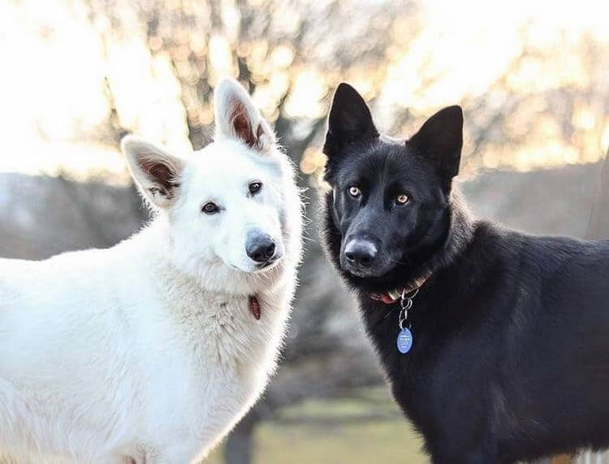

Приложение 4
Карточки - Вопросы к игре «черное или белое»

черное | белое
1.Можно ли насильно обнимать собаку?  2.Можно ли пристально смотреть собаке в глаза?  3.Можно ли наказывать собаку за то, что она испытывает страх перед, чем либо?  4.Можно повторять одну и ту же команду по нескольку раз с разной интонацией?  5.Можно ли кричать на собаку при этом махать, чем ни будь перед ней?  6.Можно ли забирать еду у собаки? | 1. Можно ли хвалить собаку за правильное поведение?  2.Можно ли подавать команды со спокойной интонацией?  3.Нужно ли собаке общение?  4. Можно ли постепенно приучать собаку к объятиям?  5.Можно ли приучать собаку к чужим людям, если вы живете в квартире?  6.Можно ли погладить собаку если вам разрешили?

Приложение 5
Примерные памятки

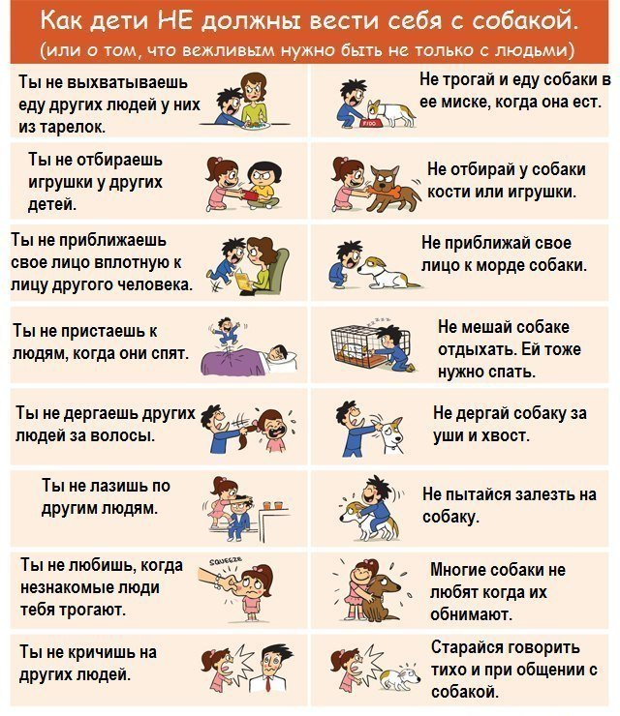

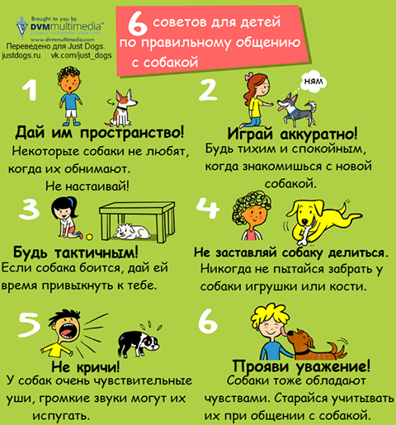
Приложение 6
Карточки для жеребьевки

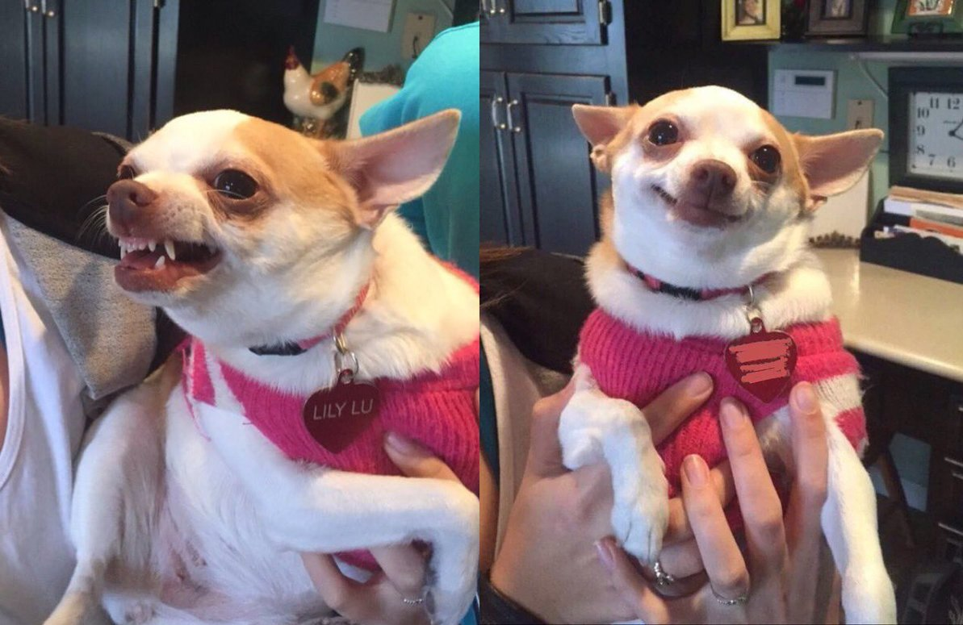

Приложение 7
Грамоты

